FASES REQUERIMIENTO DE SOFTWARE

1. DESCRIPCION GENERAL DEL REQUERIMIENTO 2
2. FASE DE FORMALIZACIÓN 2
3. ANALISIS DE REQUISITOS Y REQUERIMIENTOS 3

4. FASE DE PLANEACIÓN Y GERENCIA DEL PROYECTO 5

5. LEVANTAMIENTO DEL REQUERIMIENTO DETALLADO 7
6. DISEÑO DE LA ARQUITECTURA DE SOLUCION 8

DESCRIPCION GENERAL DEL REQUERIMIENTO

PROYECTO | Abogabot
Nombre Requerimiento: | Automatización de demandas
Fecha Solicitud: | 19/02/2002
Responsable(s) Solicitud: | Rafael Flores Campos
Dependencia(s) Solicitante: | Abogabot
Responsable Funcional designado por el equipo de desarrollo de software: | Jonathan Enriquez Lucas

FASE DE FORMALIZACIÓN

Descripción de la Solicitud
Usuario Solicitante
Cuando complete el formulario, envíelo al proceso de pago para completar la transacción. Para dar seguimiento a sus necesidades, los clientes crean una cuenta en la plataforma y verán un seguimiento de cada actualización del proceso legal. Una vez que el administrador del sitio es notificado de un nuevo reclamo y completa los datos en el formulario, automáticamente se genera un documento legal en formato Word para iniciar el proceso. El administrador recibe el pago y debería poder verlo en el tablero para ver la cantidad de ingresos recibidos. Los administradores actualizan el proceso de reclamos y agregan comentarios en cada paso del proceso. Los usuarios reciben correos electrónicos de notificación para conocer el progreso de su proceso
Líder Funcional
Se requiere una página web responsiva, donde los clientes puedan crear una cuenta en la cual reciban correos electrónicos y actualizaciones de sus casos o demandas en proceso.
Se requiere la automatización de las demandas de los clientes, esto será a través de un formulario. Al llenar el formulario se llevará al proceso de pago para finalizar la transacción. Al terminar el proceso de transacción, al administrador del sitio le llegará una notificación de una nueva demanda y el recibo del pago en un dashboard, con los datos del formulario se creará un archivo Word.
Se debe desarrollar una herramienta que le permita al administrador poder actualizar el proceso de la demanda y agregar comentarios en cada paso del proceso.

FIRMAS DE ACEPTACIÓN:

________________________________ _______________________________
Rafael Flores Campos Jonathan Enriquez Lucas
Abogabot Oficina Tecnologías de la Información

ANALISIS DE REQUISITOS Y REQUERIMIENTOS

Fecha Inicio | 19/02/2022 |  | Fecha Final | 27/02/2022
Modelamiento de Negocio
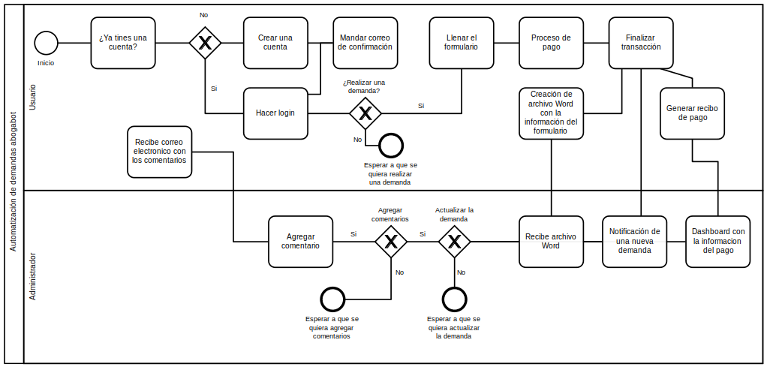

Términos de Referencia
Alcance de la solución | La solución incorpora todos los requerimientos pedidos por el cliente.
Requerimientos Funcionales y criterios de aceptación y | - Creación de cuenta para los clientes.  - Usuario cliente y usuario administrador.  - Automatización de las demandas.  - Formulario para redactar la demanda.  - Sistema de pago y facturación.  - Creación de un archivo Word con la información de la demanda.  - Actualización de las demandas.  - Sistema de notificaciones por correo electrónico para clientes sobre el avance en su demanda.
Requerimientos no Funcionales y de calidad | - La web deber tener la suficiente infraestructura para un gran volumen de usuarios.  - La web debe ser eficaz y eficiente.  - La web debe mantener altos estándares de seguridad en la información de los usuarios.  - La web debe ser amigable y de fácil usabilidad.  - La web se debe ser responsive para las diferentes resoluciones de pantalla.
Interesados en la solución
  Nombre/Rol/Perfil | Descripción
  Rafael Flores Campos/ Cliente que requiere soluciones. | Encargado de hacer la petición y detallar los requerimientos a solucionar.
Precondiciones | - Firma del contrato.  - Detalles de las necesidades a solucionar.  - Un anticipo del 50% del total del precio definido.
Requisitos Técnicos | Tipo de Desarrollo | Web Escritorio Móvil Servicio Web  Servicio Windows Otro:__________________
Requisitos Técnicos | Base de Datos | Oracle  SQL Server  MySQL  MongoDB  Otro:__________________ |  |  | Versión  _______  _______  _______  _4.0.8__  ______  _______
Requisitos Técnicos | Lenguaje | C#  VB  PHP  Java  JavaScript  Otro:___________________ |  |  | Versión  _______  _______  _______  _______  ECMAS6  _______  _______
Viabilidad Técnica | Luego de adelantado el análisis de los requisitos y requerimientos es viable proponer una solución técnica para esta solicitud: SI (✔) NO ( )

FIRMAS DE ACEPTACIÓN:
Nombre | Dependencia | Teléfono | Firma
Rafael Flores Campos | Abogabot | 55000000
Jonathan Enriquez Lucas | Oficina Tecnologías de la Información | 55111111

- FASE DE PLANEACIÓN Y GERENCIA DEL PROYECTO

Responsable |  | Jonathan |  | Fecha |  |  | 19/02/2022
Plan estratégico de fases del proyecto
N° | Nombre Etapa | Actividad | Rol Responsable |  | Fecha Inicio | Fecha Fin |  | Comentarios
1 | Levantamiento de requerimientos. | Tomar los requerimientos del cliente. | Project manager |  | 19/02/2022 | 19/02/2022
2 | Propuestas de disenio. | Se le muestran las propuestas de disenio al cliente. | Dev ux/ui |  | 20/02/2022 | 25/02/2022 |  | Tomar en cuenta los colores azul marino y blanco
3 | Maquetación del sitio web. | Desarrollo frontend. | Dev frontend |  | 26/02/2022 | 03/03/2022
4 | Administración del servidor. | Desarrollo backend. | Dev backend |  | 04/03/2022 | 10/03/2022
5 | Testing. | Pruebas unitarias y de integración. | Tester |  | 11/03/2022 | 14/03/2022
6 | Corrección de bugs. | Arreglo de bugs o errores. | Dev en cuestión |  | 15/03/2022 | 20/03/2022
7 | Deploy de la web. | Subir al servidor la versión final y abierta para el publico. | Dev en cuestión. |  | 21/03/202 | 21/03/2022
Diagrama de planeación

NOTA: Las fechas de planeación establecidas en este documento son aproximadas y estarán sujetas a modificaciones que surjan por control de cambios u otros factores.

FIRMAS DE ACEPTACIÓN:
Nombre | Dependencia | Teléfono | Firma
Rafael Flores Campos | Abogabot | 55000000
Jonathan Enriquez Lucas | Oficina Tecnologías de la Información | 55111111

LEVANTAMIENTO DEL REQUERIMIENTO DETALLADO

HISTORIAS DE USUARIO
Nº. |  | 01
Titulo |  | Login de usuario
Fecha |  | 19/02/2022
Estimación |  | Tres dias
Característica/Funcionalidad
Los usuarios independientemente de si sea un administrador o un cliente, tendrán que hacer un login cada ocasión que se quiera usar la web.

Razón/Resultado
Esto debe de ser así por seguridad, de los clientes y usuarios, ya que en caso de perdida del dispositivo no se tendrá la cuenta loegeada, por lo cual es imposible que terceros puedan ver los procesos de las demandas.

Criterios de Aceptación
Nº | Titulo |  | Contexto |  |  | Evento
1 | Login de los usuarios |  | En caso de que ingresa la contraseña equivocada, se cuenta con tres intentos, después de esto se manda un correo al usuario de que su cuenta ah sido temporalmente bloqueada, hasta que se restablezca la contraseña. |  |  | Cuando uno de los dos tipos de usuario intenta ingresar a la web y erra todos los intentos de su contraseña.
Firmas de aceptación
Nombre |  |  |  | Dependencia | Teléfono |  | Firma
Rafael Flores Campos |  |  |  | Abogabot | 55000000
Jonathan Enriquez Lucas |  |  |  | Oficina Tecnologías de la Información | 51111111

DISEÑO DE LA ARQUITECTURA DE SOLUCION

En caso de que existan excepciones asociadas a la arquitectura de referencia se debe incluir su correspondiente justificación en las vistas que aplique.

Fecha | 19/02/2022
Vista Lógica
Se puede utilizar alguno de los siguientes diagramas UML: Diagrama de Clase, Diagrama de Comunicación, Diagrama de Secuencia.

Si utiliza convenciones para diagramas Ad hoc, por favor describirlas aquí
Vista de Implementación
Se puede utilizar alguno de los siguientes diagramas UML: Diagrama de componentes o diagrama de Paquetes

Si utiliza convenciones para diagramas Ad hoc, por favor describirlas aquí
Vista de Proceso
Se puede utilizar alguno de los siguientes diagramas UML: Diagrama de actividades o de flujo

Si utiliza convenciones para diagramas Ad hoc, por favor describirlas aquí
Vista de Física
Se puede utilizar el diagrama UML de despliegue.

Si utiliza convenciones para diagramas Ad hoc, por favor describirlas aquí
Prototipos de interfaces de usuario
Mockups o Bocetos de interfaces graficas para Front-End.

Si utiliza convenciones para diagramas Ad hoc, por favor describirlas aquí
Firmas de aceptación
Nombre |  | Dependencia |  | Teléfono | Firma
Rafael Flores Campos |  | Abogabot |  | 55000000
Jonathan Enriquez Lucas |  | Oficina Tecnologías de la Información |  | 51111111

